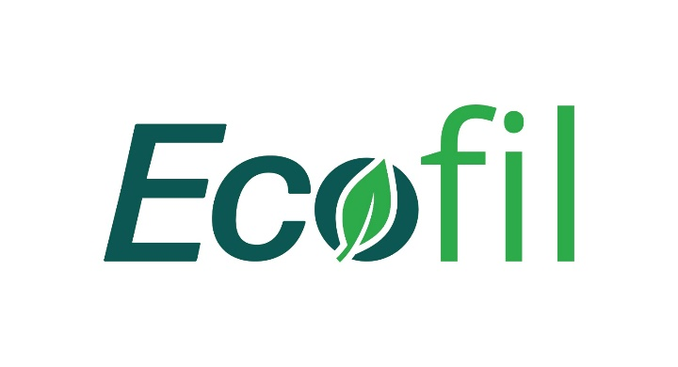
ECOFIL
CTP San Isidro de Heredia
Sección: 10-3

Idea de Negocio
¿De qué trata nuestra empresa?
Nuestra empresa “ECOFIL” hace impresiones en 3D con su propio filamento a partir de botellas recicladas de tipo PET de alta calidad y responsabilidad social,

